La GRANDE idée mathématique – 2e année
L’élève connaîtra et comprendra :
Les changements réguliers dans les régularités croissantes peuvent être dégagés et
utilisés pour faire des généralisations.

Question d’investigation : Quelle règle as-tu utilisée pour créer ta régularité croissante?
Comment pourrais-tu la décrire?

Compétences disciplinaires  L’élève sera capable de FAIRE : | Contenu  L’élève CONNAÎTRA :
Raisonner et analyser  - Utiliser le raisonnement pour explorer et faire des liens  Comprendre et résoudre  - Perfectionner sa compréhension des mathématiques, en faire état et l’appliquer par le jeu, l’investigation et la résolution de problème  - Élaborer et appliquer des stratégies multiples pour résoudre des problèmes  Communiquer et représenter  - Communiquer un concept mathématique de plusieurs façons  - Utiliser le vocabulaire et les symboles mathématiques pour contribuer à des discussions de nature mathématique  - Expliquer et justifier des concepts et des solutions en se basant sur les mathématiques  - Représenter un concept mathématique de façon concrète, graphique et symbolique  Faire des liens et réfléchir  - Réfléchir sur la pensée mathématique  - Faire des liens entre différents concepts mathématiques, et entre des concepts mathématiques et d’autres domaines et intérêts personnels | • les régularités croissantes
Description de l’activité d’apprentissage

Nous utilisons des suites pour représenter des régularités et pour faire des généralisations. Cette leçon se veut le prolongement de celles enseignées à la maternelle et en première année, où les élèves apprenaient à reconnaître et à continuer des suites ayant de multiples caractéristiques. Il est essentiel, pour les élèves, de décrire et de prolonger des suites qui semblent identiques ou différentes, et d’en déduire
des généralisations. Ce type de catégorisation et de généralisation constitue une étape importante pour le processus d’acquisition de l’algèbre. Pour se construire une solide fondation de compétences, chaque élève doit pouvoir démontrer et communiquer sa compréhension des concepts, puis représenter celle-ci avec du matériel, des images, des nombres ou des mots. Donner à l’élève des occasions de démontrer ce qu’il sait
d’une manière qui a un sens pour lui est un aspect crucial de cette expérience d’apprentissage. Vous devez vous assurer que l’élève a accès
aux outils de manipulation et de réflexion dont il a besoin. Pensez à des questions que vous pourriez poser aux élèves pour échafauder ou
élargir leur réflexion.

Avant
- Présentez aux élèves un livre d’images s’intéressant aux régularités, comme Spotty, Stripy, Swirly de Jane Brocket (en anglais). Discutez ensuite du livre avec les élèves.
- Relevez les régularités, les non-régularités et les régularités croissantes représentées dans le livre.
- Proposez un premier élément et demandez aux élèves d’imaginer comment celui-ci pourrait croître.
- Définissez les éléments à mesure que la régularité croît.
- Représentez certaines des régularités au moyen d’outils de manipulation, de dessins, de lettres ou de nombres.
- À mesure que la régularité croît, demandez aux élèves de définir les éléments et de dégager la règle. Demandez-leur d’expliquer leur raisonnement.
- En groupe-classe, créez des régularités croissantes et prolongez-les en y ajoutant deux termes ou plus.

Pendant
- Lisez la question d’investigation à voix haute et demandez aux élèves quels moyens ils pourraient prendre pour tenter de la résoudre.
- Lorsque les élèves ont énoncé plusieurs stratégies, demandez-leur s’ils souhaitent explorer la question individuellement, en groupes de deux ou en petits groupes.
- Mettez du matériel à la disposition des élèves, comme des jetons, des blocs ou des boutons.
- Demandez aux élèves de consigner les régularités créées (p. ex. photos, dessins, étampes).
- Circulez dans la classe, aidez les élèves et posez-leur au besoin des questions pour stimuler la réflexion.

Après
- Revenez en groupe-classe afin que les élèves puissent présenter aux autres leurs découvertes.
- Demandez aux élèves de montrer et d’expliquer comment ils ont représenté les régularités croissantes.
- Demandez aux élèves comment ils ont fait pour savoir qu’ils avaient une régularité croissante (réponses attendues : ça augmente, il y a de plus en plus de jetons, c’est régulier ou prévisible).
- Demandez aux élèves d’expliquer comment ils ont dégagé la règle et déterminé de quelle manière les éléments augmentaient.
Considérations

Principes d’apprentissage des peuples autochtones : Revoir plusieurs fois les concepts, donner aux élèves l’occasion d’approfondir progressivement leurs connaissances. (L’apprentissage exige du temps et de la patience.)

Adaptations : Les élèves qui ont de la difficulté à créer des régularités croissantes peuvent avoir besoin de plus de temps pour comprendre le concept de régularité. Vous pourriez aider ces élèves à créer une régularité croissante avec un élément de départ le plus simple possible, puis les aider à la faire croître.

Activités connexes : Si vous souhaitez donner un défi supplémentaire aux élèves, encouragez ceux-ci à utiliser plusieurs caractéristiques (p. ex. couleur et forme) pour créer des régularités croissantes plus complexes. Il pourrait également être intéressant de modifier la régularité croissante initiale pour en créer une nouvelle.

Évaluation de l’apprentissage
Démontrer une compréhension du contenu par les compétences disciplinaires
Choisissez une ou plusieurs des compétences disciplinaires suivantes pour évaluer, selon le contexte
Compétences disciplinaires  L’élève sera capable de faire : | Questions à poser pour révéler la connaissance  et la compréhension :
Raisonner et analyser  - Utiliser le raisonnement pour explorer et faire des liens | - Comment sais-tu que la régularité augmente?  - Explique ton raisonnement.
Comprendre et résoudre  - Perfectionner sa compréhension des mathématiques, en faire état et l’appliquer par le jeu, l’investigation et la résolution de problèmes  - Élaborer et appliquer des stratégies multiples pour résoudre des problèmes | - Quelles stratégies as-tu utilisées pour créer la régularité croissante?  - Décris et compare les stratégies que tu as utilisées pour représenter la régularité croissante que tu as créée.
Communiquer et représenter  - Communiquer un concept mathématique de plusieurs façons  - Utiliser le vocabulaire et les symboles mathématiques pour contribuer à des discussions de nature mathématique  - Expliquer et justifier des concepts et des solutions en se basant sur les mathématiques  - Représenter un concept mathématique de façon concrète, graphique et symbolique | - Comment pourrais-tu exprimer et décrire la régularité croissante?  - Comment interpréterais-tu les relations entre diverses représentations?  - Explique comment tu as utilisé la technologie pour communiquer et représenter ta réflexion.
Faire des liens et réfléchir  - Réfléchir sur la pensée mathématique  - Faire des liens entre différents concepts mathématiques, et entre des concepts mathématiques et d’autres domaines et intérêts personnels | - Explique comment tu as visualisé la régularité et prouvé qu’il s’agissait d’une régularité croissante.  - Comment la visualisation t’a-t-elle aidé?  - Quels liens as-tu faits?  - Relève les liens représentés et réfléchis à ceux-ci.

Travaux d’élèves
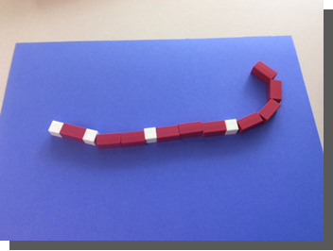
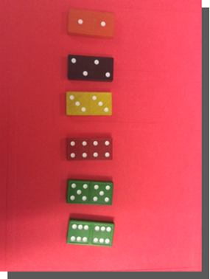
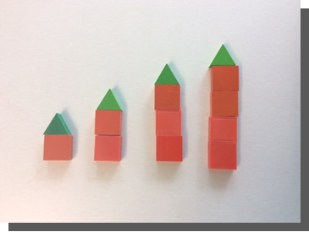

Et ensuite?

- Faites une réflexion sur l’activité et voyez comment vous pourriez aider les élèves à approfondir leur compréhension.
- Faudrait-il donner à certains élèves d’autres occasions d’explorer ce concept?
- Quelles ont été les fausses idées les plus courantes?
- Quel matériel les élèves ont-ils utilisé pour échafauder leur compréhension?
- Que peut-on faire ensuite?
- Comment interpréteriez-vous l’information que vous avez observée?

Par Sandra Ball

